

计算机组成原理调研

**2020/2021(2)**



题目 玩具在线交易平台

学生姓名 吕锐

学生班级 软工02

提交日期 2021/6/6

**计算机科学与技术学院**

**玩具在线交易平台 实验报告**

1. **大型实验的内容**

设计并制作**玩具在线交易平台**

A、网站首页：与传统新闻类网站相比，电商网站更注重产品宣传，即图片较多，要求在首页设计自己的网站名称并显示，并提供登录和注册的字样

B、商品列表页：按类别展示某一批商品的详情

C、商品详情页：从商品列表页点击某一项商品后进入详情页，查看该商品的详情

1. **运行环境**

在WebStorm 2021平台下开发，html5+css3+JavaScript技术完成，使用了Bootstrap框架、Fontawesome图标字体库和、JQuery框架。

操作系统：Windows 10。

硬件环境：

处理器：Intel(R) Core(TM) i7-9759H CPU @ 2.60GHz 2.59GHz

内存：16.00GB

系统类型：64位操作系统

1. **实验课题分析**

**3.1 玩具在线交易平台的主要功能**

**玩具在线交易平台主要功能为：**首页、商品分类和联系我们、购物车、登陆页面和注册页面等工作。详细的系统功能结构为图1所示。

主页

管理系统

联系我们

购物车

登陆页面

商品分类

关于我们

注册页面

商品详情

图1 系统结构图

**系统各页面的功能具体描述为：**

**1、主页页面**

是项目的首页，也是其他页面的模板，可以进入其他所有页面

1. **关于我们页面**

包含该网站的简介和所提供的服务介绍

**3、商品分类页面**

包含玩具销售网站的各种玩具分类

**4、联系我们页面**

包含网站的线下商店地址和联系商家表单功能

**5、购物车页面**

包含用户选购的商品

**6、登录页面**

用户可以输入账户名密码登录会员

**7、注册页面**

用户可以通过填写表单注册成为会员

**8、商品详情页面**

用户可以获得商品的详细信息

**3.2 玩具在线交易平台思维导图**

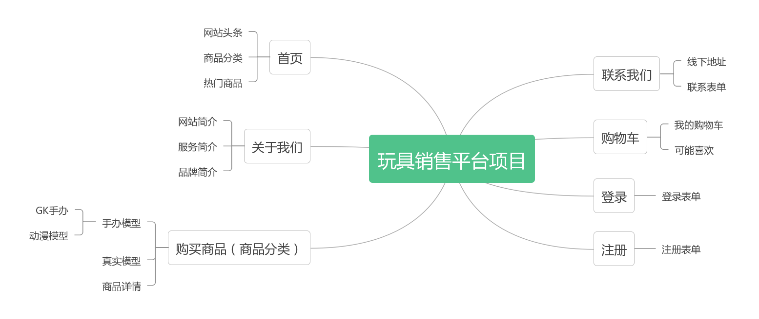

**3.3文件组成**

1. **asset文件资源部分**

|  |  |
| --- | --- |
| **Css** | **Css文件，包括bootstrap，fontawesome和css样式文件** |
| **Img** | **图像资源** |
| **Js** | **JavaScript文件** |
| **Webfonts** | **Fontawesome和特殊字体** |

**2、html部分**

|  |  |
| --- | --- |
| **about.html** | **关于我们** |
| **cart.html** | **购物车** |
| **contact.html** | **联系** |
| **detail-gk3.html** | **商品详情1** |
| **detail-model4.html** | **商品详情2** |
| **index.html** | **主页** |
| **login.html** | **登录** |
| **redister.html** | **注册** |
| **shop-gk.html** | **商品分类-手办** |
| **shop-model.html** | **商品分类-动漫模型** |
| **shop-real.html** | **商品分类-真实模型** |
| **shop-toy.html** | **商品分类-毛绒玩偶** |

1. **实验结构分析**

**1、主页页面**

是项目的首页，也是其他页面的模板，可以进入其他所有页面

1）该页面展示效果截图

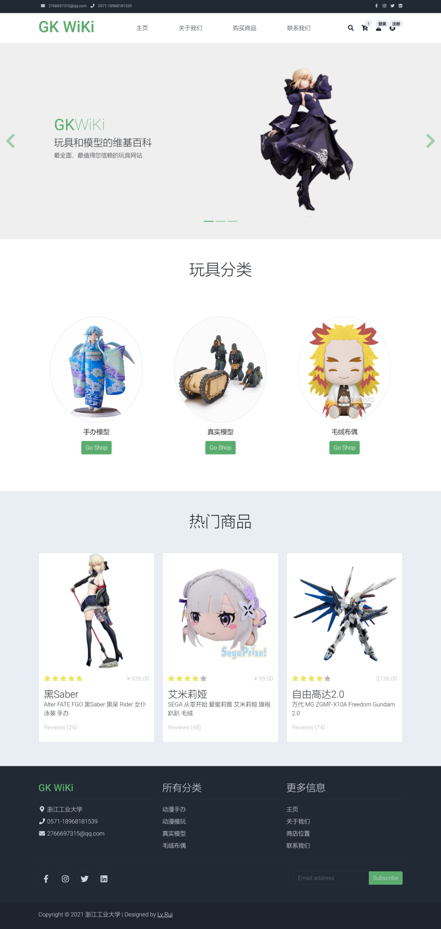

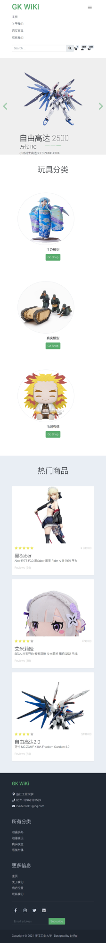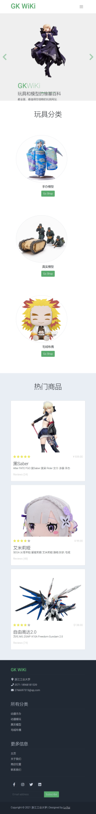

屏幕较小时的效果菜单栏会收起到右上角按钮中，该效果不再后面的网页中重复展示

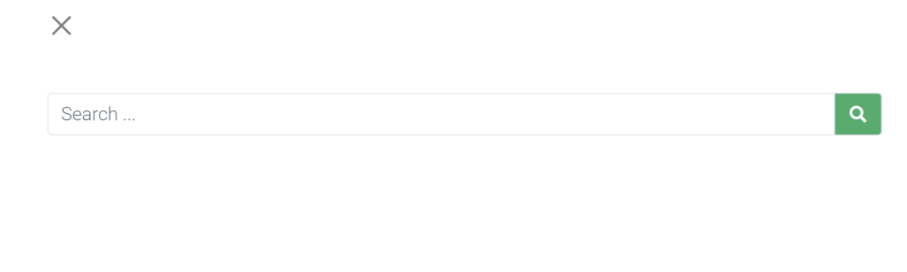点击搜索图标时的弹框该效果不再后面的网页中重复

1. **该页面构建技术介绍（该部分着重介绍主页作为模板的设计布局）**

图标部分使用了fontawesome提供的图标，通过

<i class="#"></i>

引入html中

格式方面引入了bootstrap栅栏系统

栅格系统通过一系列的行（row）与列（column）的组合来创建页面布局，内容就可以放入这些创建好的布局中。下面是 Bootstrap 栅格系统的工作原理：

“行（row）”必须包含在 .container （固定宽度）或 .container-fluid （100% 宽度）中，以便为其赋予合适的排列（aligment）和内补（padding）。

通过“行（row）”在水平方向创建一组“列（column）”。

你的内容应当放置于“列（column）”内，并且，只有“列（column）”可以作为行（row）”的直接子元素。

类似 .row 和 .col-xs-4 这种预定义的类，可以用来快速创建栅格布局。Bootstrap 源码中定义的 mixin 也可以用来创建语义化的布局。

通过为“列（column）”设置 padding 属性，从而创建列与列之间的间隔（gutter）。通过为 .row 元素设置负值 margin 从而抵消掉为 .container 元素设置的 padding，也就间接为“行（row）”所包含的“列（column）”抵消掉了padding。

负值的 margin就是下面的示例为什么是向外突出的原因。在栅格列中的内容排成一行。

栅格系统中的列是通过指定1到12的值来表示其跨越的范围。例如，三个等宽的列可以使用三个 .col-xs-4 来创建。

如果一“行（row）”中包含了的“列（column）”大于 12，多余的“列（column）”所在的元素将被作为一个整体另起一行排列。

栅格类适用于与屏幕宽度大于或等于分界点大小的设备 ， 并且针对小屏幕设备覆盖栅格类。 因此，在元素上应用任何 .col-md-* 栅格类适用于与屏幕宽度大于或等于分界点大小的设备 ， 并且针对小屏幕设备覆盖栅格类。 因此，在元素上应用任何 .col-lg-* 不存在， 也影响大屏幕设备。

主页头条的滚动效果则通过bootstrap在类中更换总共三页，循环播放

1. **该页面设计中遇到的困难与解决方法**

主页头条部分加入图片后因为使用bootstrap高度会有所不同

结合css在自定义的css文件中写死该元素高度即可，一定要注意加！Important进行覆盖

1. **该页面部分关键代码**

**滑动部分部分代码**

<div id="template-mo-GK-hero-carousel" class="carousel slide pointer-event" data-bs-ride="carousel">  
 <ol class="carousel-indicators">  
 <li data-bs-target="#template-mo-GK-hero-carousel" data-bs-slide-to="0" class="active"><br></li>  
 <li data-bs-target="#template-mo-GK-hero-carousel" data-bs-slide-to="1" class=""><br></li>  
 <li data-bs-target="#template-mo-GK-hero-carousel" data-bs-slide-to="2" class=""><br></li>  
 </ol>  
 <div class="carousel-inner" id="index-cover">  
 <div class="carousel-item carousel-item-next carousel-item-start">  
 <div class="container">  
 <div class="row p-5">  
 <div class="mx-auto col-md-8 col-lg-6 order-lg-last">  
 <img class="img-fluid" src="assets/img/gk2.png" alt="">  
 </div>  
 <div class="col-lg-6 mb-0 d-flex align-items-center">  
 <div class="text-align-left align-self-center">  
 <h1 class="h1 text-success"><b>GK</b>WiKi</h1>  
 <h3 class="h2">玩具和模型的维基百科</h3>  
 <p>最全面，最值得您信赖的玩具网站.  
 </p>  
 </div>  
 </div>  
 </div>  
 </div>  
 </div>

**2、关于我们页面**

包含该网站的简介和所提供的服务介绍

1）该页面展示效果截图

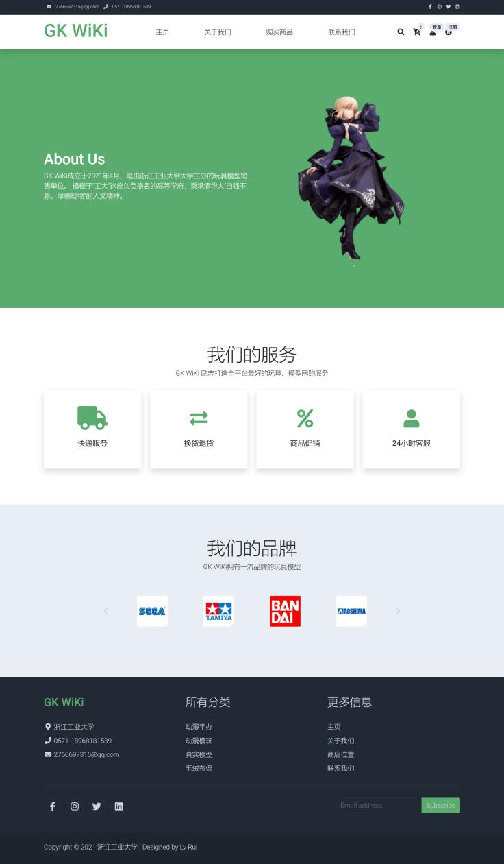

1. 该页面构建技术介绍

在使用bootstrap过程中HTML 中的所有标题标签，<h1> 到 <h6> 均可使用。另外，还提供了 .h1 到 .h6 类，为的是给内联（inline）属性的文本赋予标题的样式。

另外bootstrap提供了一系列排版和辅助类，在class属性中设置各种值就可以改变背景、字体、图片和元素在各种状态下的颜色和样式

1. 该页面设计中遇到的困难与解决方法

排版如果只使用栅格系统很难达到预期，可以通过设置bootstrap的py，pb进一步自由排版

4）该页面部分关键代码

通过添加class的值改变背景色，格式，栅格间隔，字体颜色等

<section class="bg-success py-5">  
 <div class="container">  
 <div class="row align-items-center py-5">  
 <div class="col-md-6 text-white">  
 <h1>About Us</h1>  
 <p>  
 GK WiKi成立于2021年4月，是由浙江工业大学大学主办的玩具模型销售单位。 植根于“工大”这座久负盛名的高等学府，秉承清华人“自强不息，厚德载物”的人文精神。  
 </p>  
 </div>  
 <div class="col-md-4" id="about-cover">  
 <img src="assets/img/gk2.png" alt="About GK">  
 </div>  
 </div>  
 </div>  
</section>

**3、商品分类页面**

包含玩具销售网站的各种玩具分类

1）该页面展示效果截图

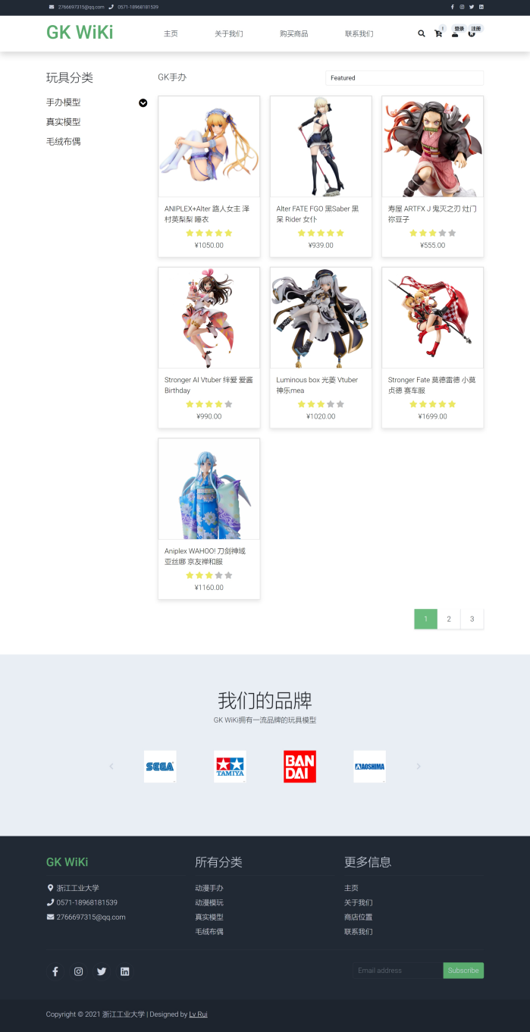

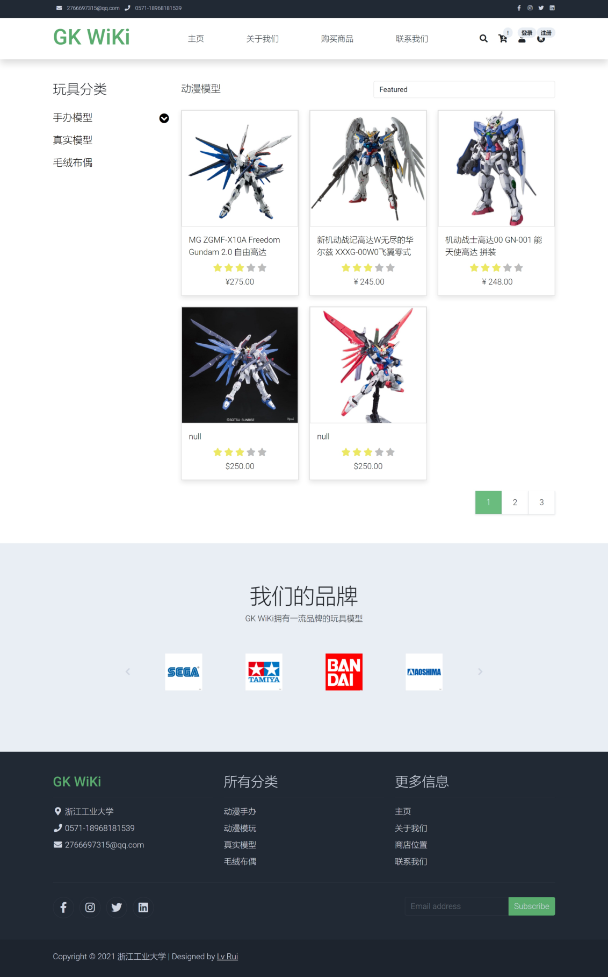

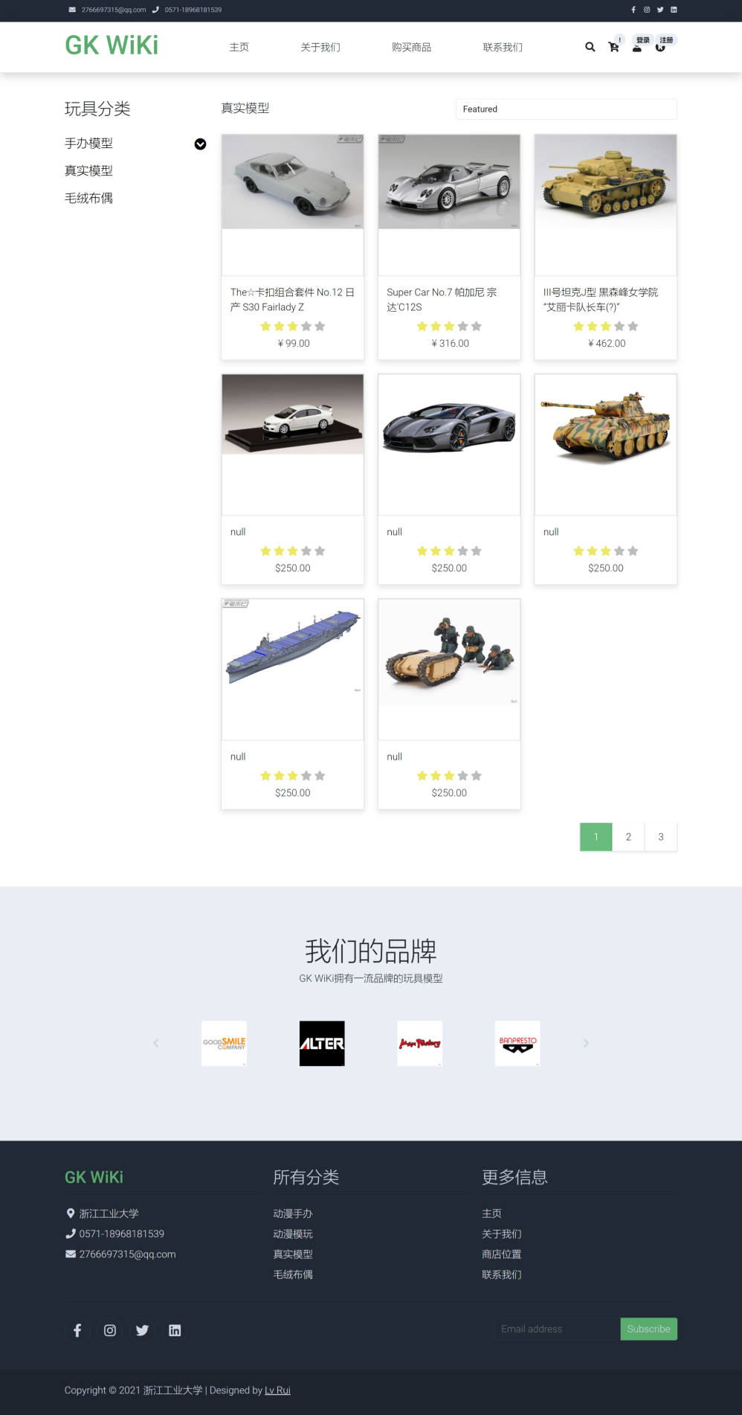

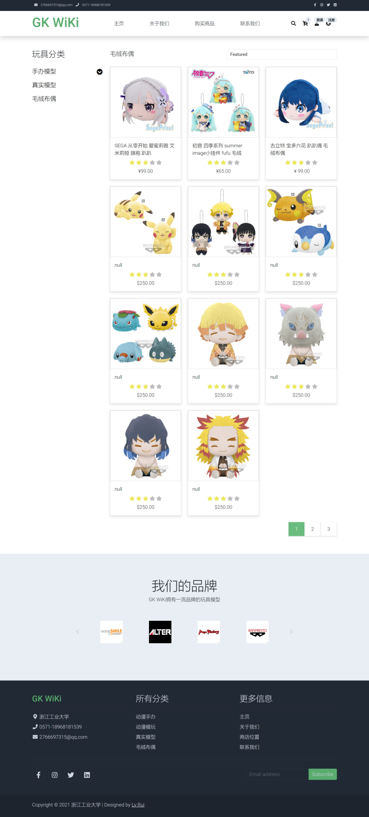

1. **该页面构建技术介绍**

**该部分菜单栏用到了jQuery框架，jQuery是一个快速、简洁的JavaScript框架。**

**jQuery的核心特性可以总结为：具有独特的链式语法和短小清晰的多功能接口；具有高效灵活的CSS选择器，并且可对CSS选择器进行扩展；拥有便捷的插件扩展机制和丰富的插件。**

**.hide()：可以使得显示的元素被隐藏**

**.click()：当点击元素时，会发生 click 事件。**

**当鼠标指针停留在元素上方，然后按下并松开鼠标左键时，就会发生一次 click。**

**click() 方法触发 click 事件，或规定当发生 click 事件时运行的函数。**

通过javascrip控制“手办模型”的单击事件来达到点击手办模型底下出现二级菜单的效果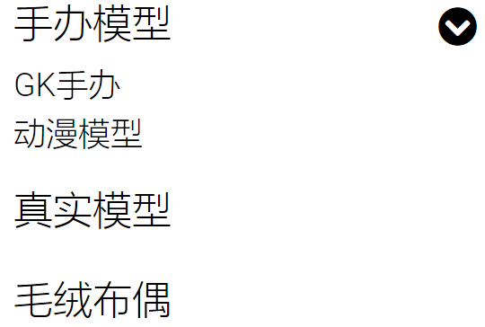

1. **该页面设计中遇到的困难与解决方法**

**一个元素若用JavaScript设置了其单机时间就无法同时用<a>设置成超链接打开，**

**二者选其一即可**

1. **该页面部分关键代码**

**JavaScript部分**

var all_panels = $('.templatemo-accordion > li > ul').hide();  
  
$('.templatemo-accordion > li > a.menu').click(function() {  
 ***console***.log('Hello world!');  
 var target = $(this).next();  
 if(!target.hasClass('active')){  
 all_panels.removeClass('active').slideUp();  
 target.addClass('active').slideDown();  
 }  
 return false;  
});

**Html部分**

<div class="col-lg-3">  
 <h1 class="h2 pb-4">玩具分类</h1>  
 <ul class="list-unstyled templatemo-accordion">  
 <li class="pb-3">  
 <a class="menu collapsed d-flex justify-content-between h3 text-decoration-none" href="#">  
 手办模型  
 <i class="fa fa-fw fa-chevron-circle-down mt-1"></i>  
 </a>  
 <ul class="collapse show list-unstyled pl-3">  
 <li><a class="text-decoration-none" href="shop-gk.html">GK手办</a></li>  
 <li><a class="text-decoration-none" href="shop-model.html">动漫模型</a></li>  
 </ul>  
 </li>  
 <li class="pb-3">  
 <a class="collapsed d-flex justify-content-between h3 text-decoration-none" href="shop-real.html">  
 真实模型  
 </a>  
 </li>  
 <li class="pb-3">  
 <a class="collapsed d-flex justify-content-between h3 text-decoration-none" href="shop-toy.html">  
 毛绒布偶  
 </a>  
 </li>  
 </ul>  
</div>

**4、联系我们页面**

包含网站的线下商店地址和联系商家表单功能

1）该页面展示效果截图

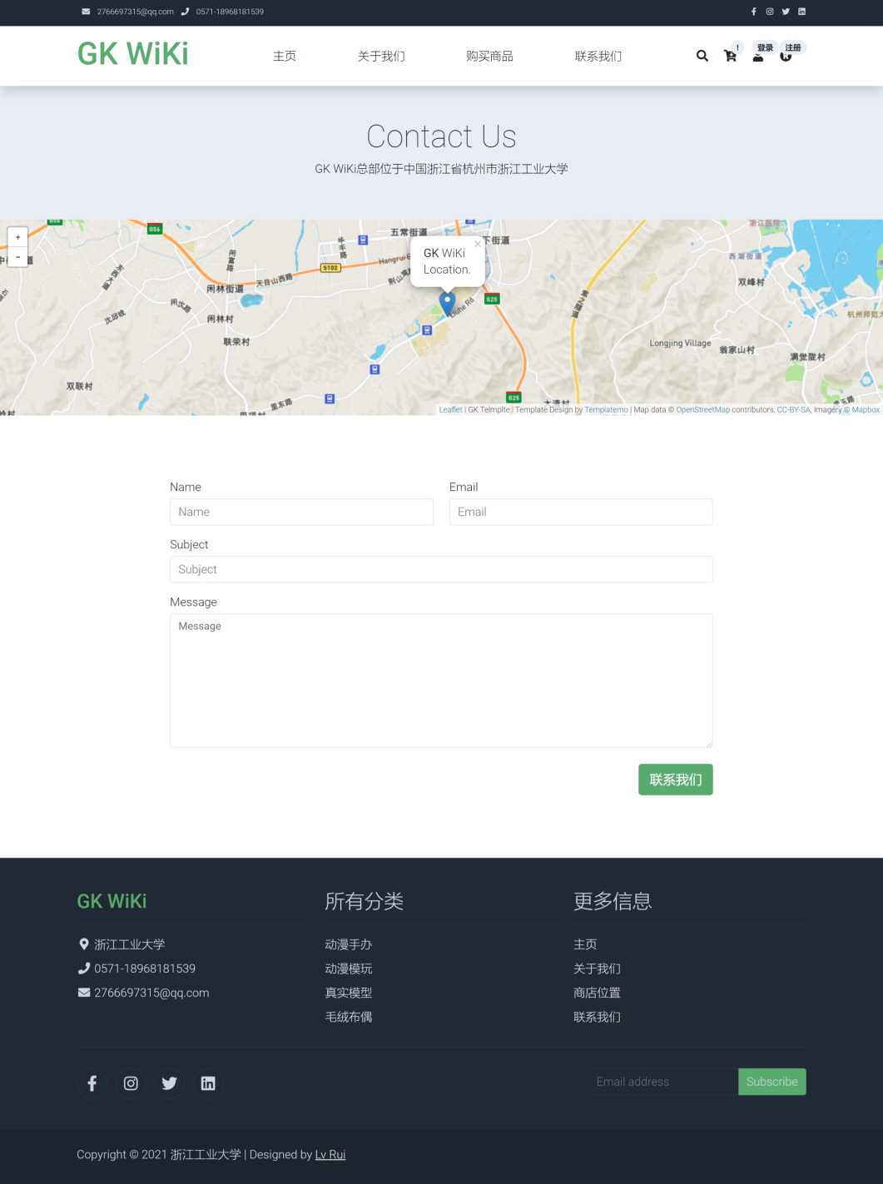

1. 该页面构建技术介绍

利用javascript可以轻松在网页中插入地图

1. 该页面设计中遇到的困难与解决方法

不知道浙工大位置信息，可以在第三方地图网站上定位获取在通过map.setview将绝对坐标引入

4）该页面部分关键代码

<div id="mapid" style="width: 100%; height: 300px;"></div>  
<script src="https://unpkg.com/leaflet@1.7.1/dist/leaflet.js" integrity="sha512-XQoYMqMTK8LvdxXYG3nZ448hOEQiglfqkJs1NOQV44cWnUrBc8PkAOcXy20w0vlaXaVUearIOBhiXZ5V3ynxwA==" crossorigin=""></script>  
<script>  
 var ***mymap*** = L.map('mapid').setView([30.22759,120.03671, 25], 13);  
  
 L.tileLayer('https://api.mapbox.com/styles/v1/{id}/tiles/{z}/{x}/{y}?access_token=pk.eyJ1IjoibWFwYm94IiwiYSI6ImNpejY4NXVycTA2emYycXBndHRqcmZ3N3gifQ.rJcFIG214AriISLbB6B5aw', {  
 maxZoom: 18,  
 attribution: 'GK Telmplte | Template Design by <a href="https://templatemo.com/">Templatemo</a> | Map data &copy; <a href="https://www.openstreetmap.org/">OpenStreetMap</a> contributors, ' +  
 '<a href="https://creativecommons.org/licenses/by-sa/2.0/">CC-BY-SA</a>, ' +  
 'Imagery © <a href="https://www.mapbox.com/">Mapbox</a>',  
 id: 'mapbox/streets-v11',  
 tileSize: 512,  
 zoomOffset: -1  
 }).addTo(***mymap***);  
  
 L.marker([30.22759,120.03671, 25], 13).addTo(***mymap***)  
 .bindPopup("<b>GK</b> WiKi<br />Location.").openPopup();  
  
 ***mymap***.scrollWheelZoom.disable();  
 ***mymap***.touchZoom.disable();  
</script>

**5、购物车页面**

包含用户选购的商品

1）该页面展示效果截图

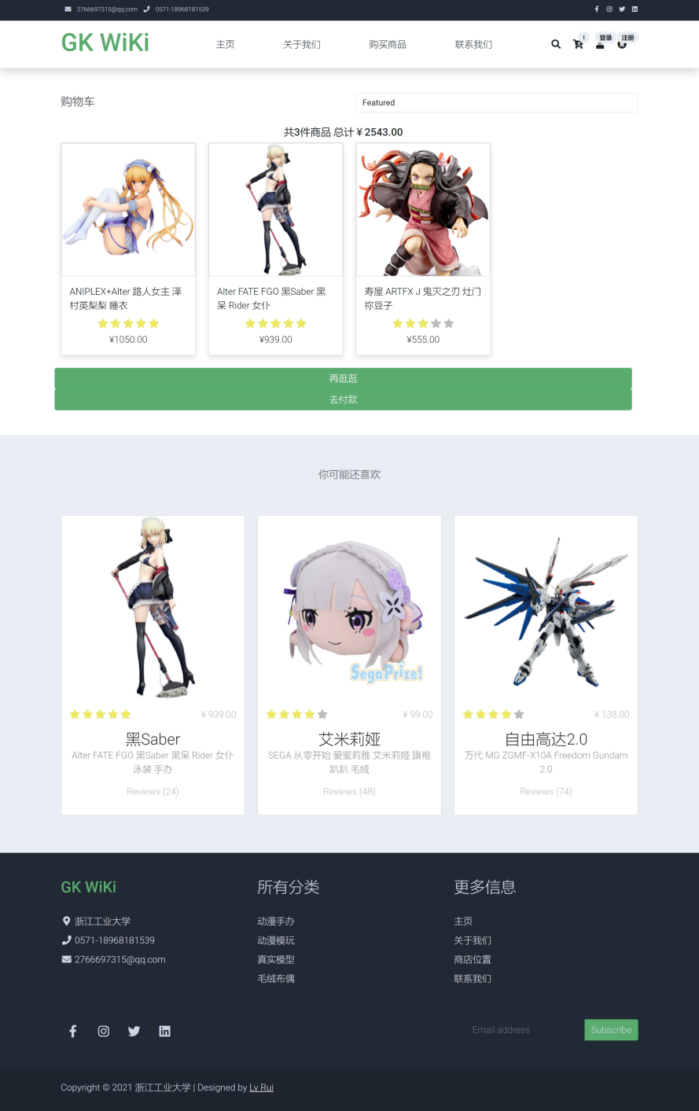

1. 该页面构建技术介绍

通过鼠标悬浮在图片上显示加入收藏夹、详情图标

3）该页面部分关键代码

<div class="card-img-overlay rounded-0 product-overlay d-flex align-items-center justify-content-center">  
 <ul class="list-unstyled">  
 <li><a class="btn btn-success text-white" href="detail-gk3.html"><i class="far fa-heart"></i></a></li>  
 <li><a class="btn btn-success text-white mt-2" href="detail-gk3.html"><i class="far fa-eye"></i></a></li>  
 </ul>  
</div>

**6、登录页面**

用户可以输入账户名密码登录会员

1）该页面展示效果截图

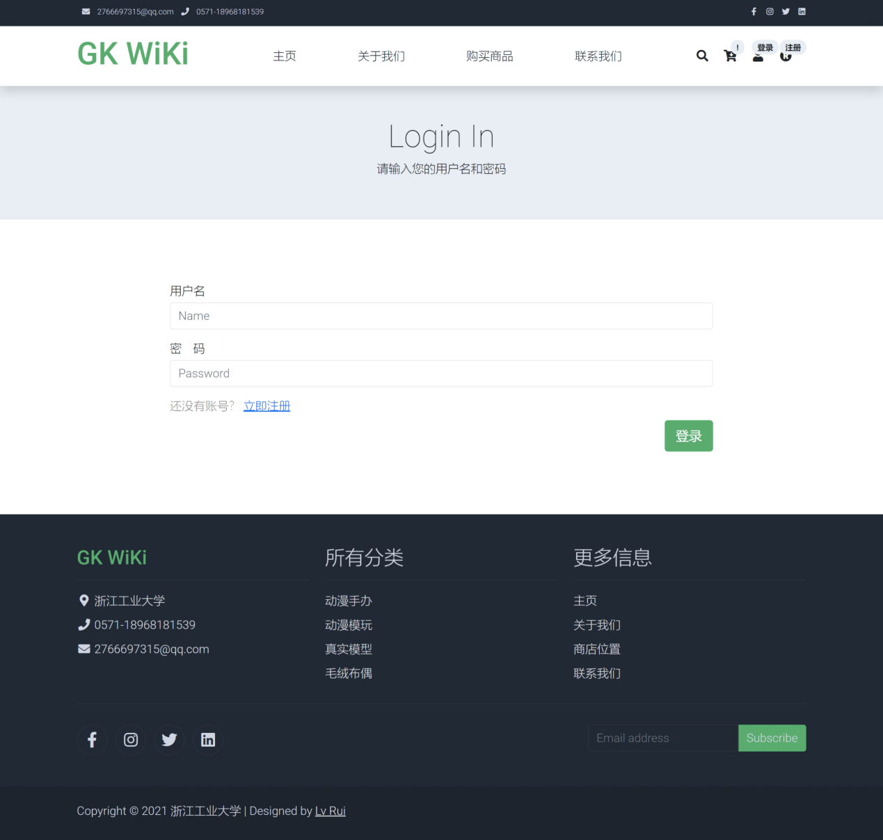

2）该页面部分关键代码

<div class="container py-5" id="contact-us">  
 <div class="row py-5">  
 <form class="col-md-9 m-auto" method="post" role="form">  
 <div class="row">  
 <div class="mb-3">  
 <label for="name">用户名</label>  
 <input type="text" class="form-control mt-1" id="name" name="name" placeholder="Name">  
 </div>  
 </div>  
 <div class="mb-3">  
 <label for="password">密&nbsp;&nbsp;&nbsp;&nbsp;码</label>  
 <input type="text" class="form-control mt-1" id="password" name="password" placeholder="Password">  
 </div>  
  
 <div class="row">  
 <div class="row">  
 <div class="text-start">  
 <label for="register" class="text-black-50">还没有账号？</label>  
 <a href="register.html" id="register">立即注册</a>  
 </div>  
 </div>  
 <div class="col text-end mt-2">  
 <button type="submit" class="btn btn-success btn-lg px-3">登录</button>  
 </div>  
 </div>  
 </form>  
 </div>  
</div>

**7、注册页面**

用户可以通过填写表单注册成为会员

1）该页面展示效果截图

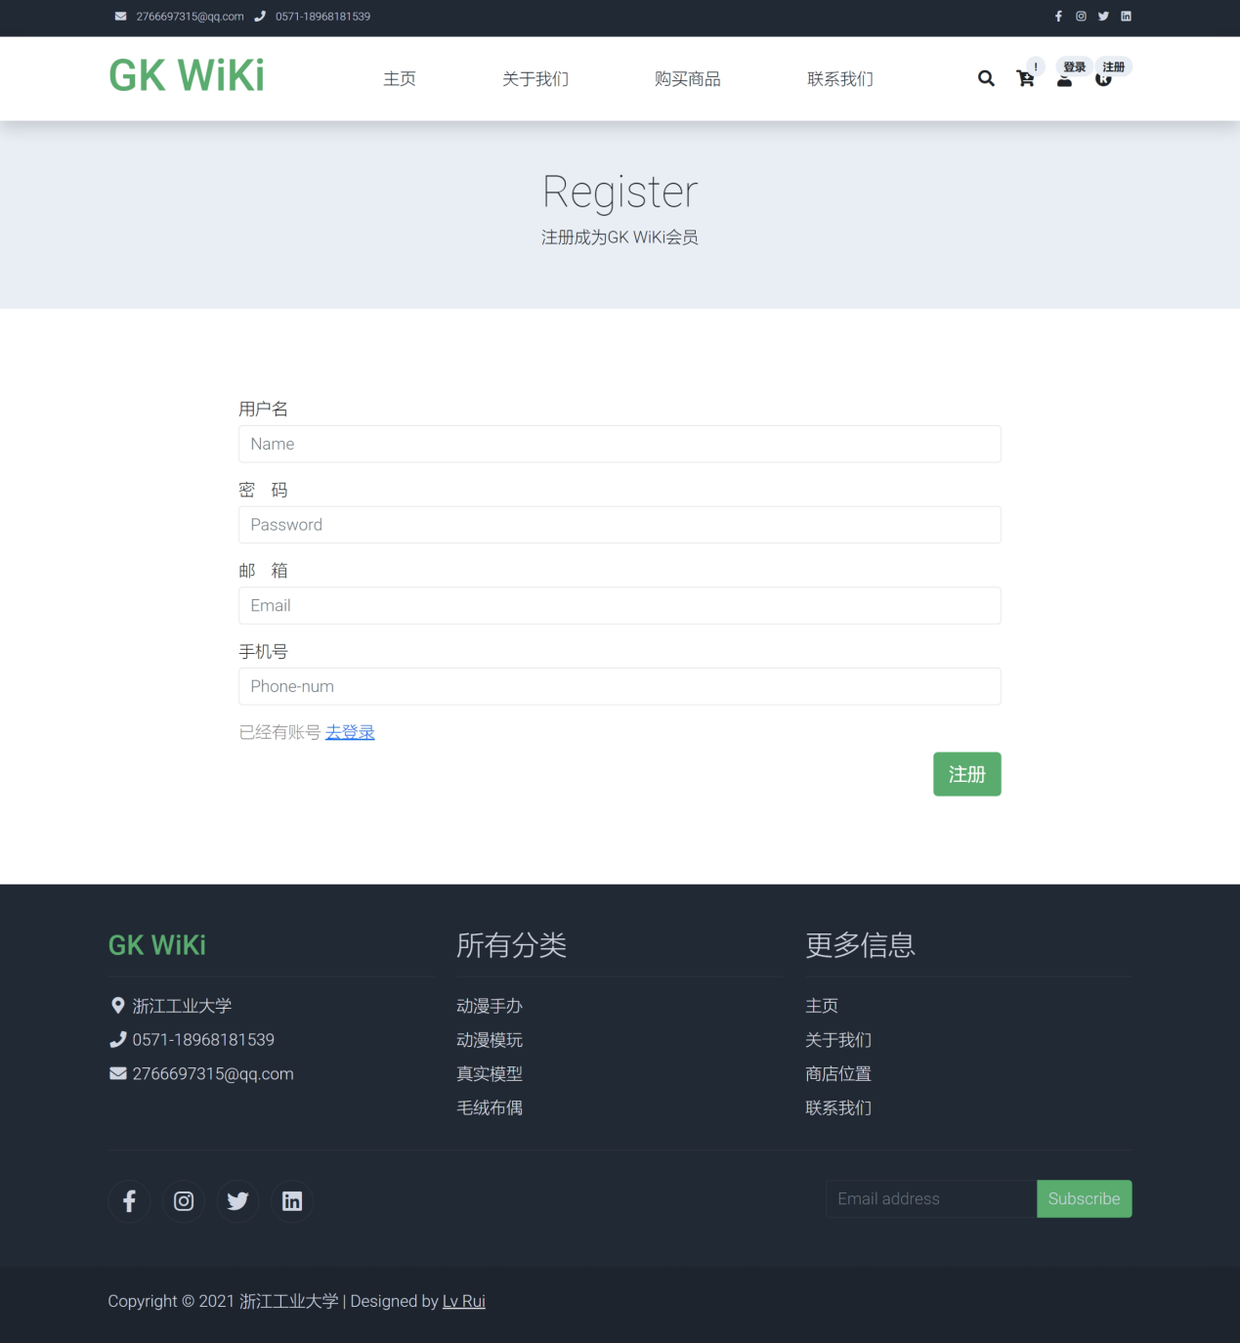

2）该页面部分关键代码

<div class="container py-5" id="contact-us">  
 <div class="row py-5">  
 <form class="col-md-9 m-auto" method="post" role="form">  
 <div class="row">  
 <div class="mb-3">  
 <label for="name">用户名</label>  
 <input type="text" class="form-control mt-1" id="name" name="name" placeholder="Name">  
 </div>  
 </div>  
 <div class="mb-3">  
 <label for="password">密&nbsp;&nbsp;&nbsp;&nbsp;码</label>  
 <input type="text" class="form-control mt-1" id="password" name="password" placeholder="Password">  
 </div>  
 <div class="mb-3">  
 <label for="email">邮&nbsp;&nbsp;&nbsp;&nbsp;箱</label>  
 <input type="text" class="form-control mt-1" id="email" name="email" placeholder="Email">  
 </div>  
 <div class="mb-3">  
 <label for="phone-num">手机号</label>  
 <input type="text" class="form-control mt-1" id="phone-num" name="phone-num" placeholder="Phone-num">  
 </div>  
  
 <div class="row">  
 <div class="row">  
 <div class="text-start">  
 <label for="register" class="text-black-50">已经有账号</label>  
 <a href="login.html" id="register">去登录</a>  
 </div>  
 </div>  
 <div class="col text-end mt-2">  
 <button type="submit" class="btn btn-success btn-lg px-3">注册</button>  
 </div>  
 </div>  
 </form>  
 </div>  
</div>

**8、商品详情页面**

用户可以获得商品的详细信息

1）该页面展示效果截图

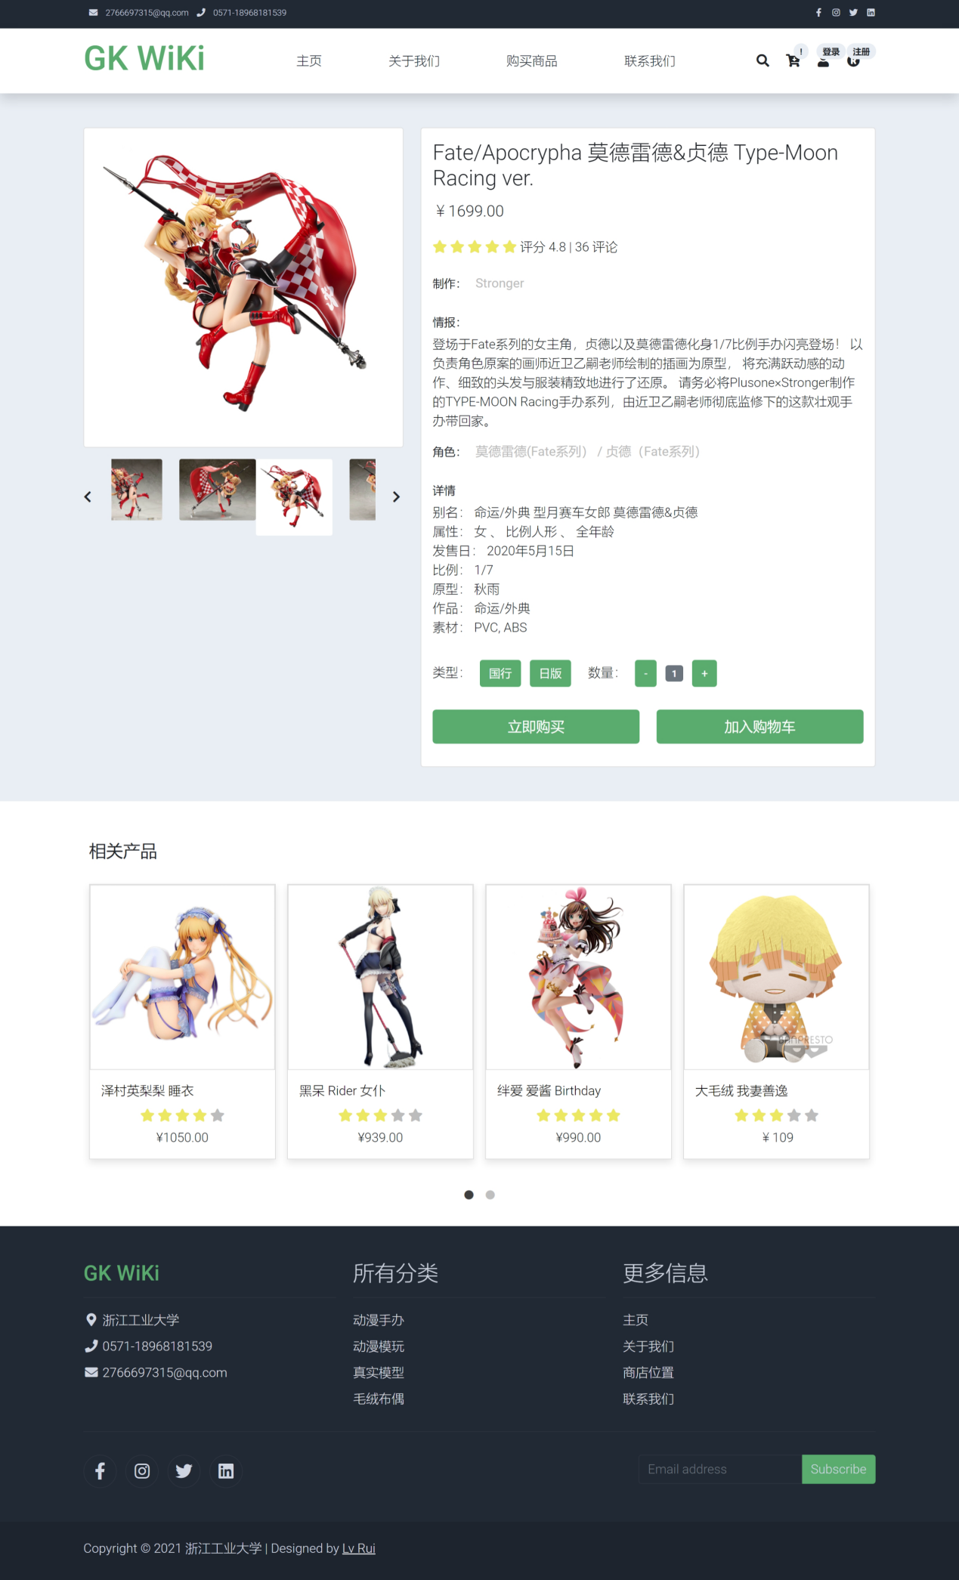

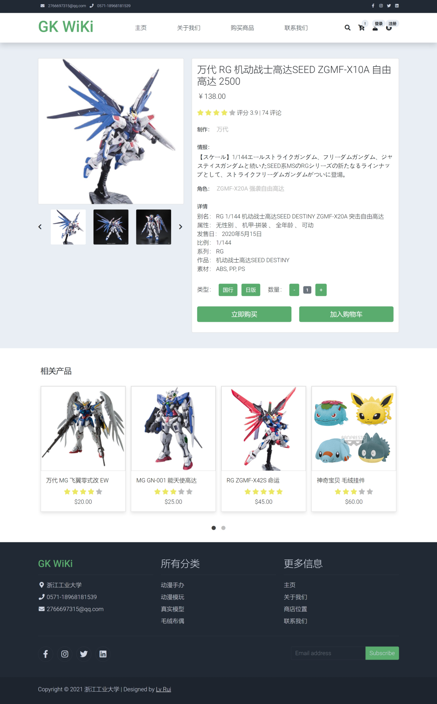

2）该页面构建技术介绍

通过JQuery实现左侧单击小图片对图片进行切换，右侧数量加减按钮能控制中间数字的加减，以及按键单击时按钮效果的改变。JQuery在前文已经介绍过这里不再赘述。主要用到的新方法为：

addClass() 方法向被选元素添加一个或多个类。

该方法不会移除已存在的 class 属性，仅仅添加一个或多个 classemoveClass() 方法从被选元素移除一个或多个类。

注释：如果没有规定参数，则该方法将从被选元素中删除所有类 属性。

3）该页面设计中遇到的困难与解决方法

实现网页中使用的数字随操作变化需要引入JavaScript中定义的变量通过js控制

4）该页面部分关键代码

$('.product-links-wap a').click(function(){  
 var this_src = $(this).children('img').attr('src');  
 $('#product-detail').attr('src',this_src);  
 return false;  
});  
$('#btn-minus').click(function(){  
 var val = $("#var-value").html();  
 val = (val=='1')?val:val-1;  
 $("#var-value").html(val);  
 $("#product-quanity").val(val);  
 return false;  
});  
$('#btn-plus').click(function(){  
 var val = $("#var-value").html();  
 val++;  
 $("#var-value").html(val);  
 $("#product-quanity").val(val);  
 return false;  
});  
$('.btn-size').click(function(){  
 var this_val = $(this).html();  
 $("#product-size").val(this_val);  
 $(".btn-size").removeClass('btn-secondary');  
 $(".btn-size").addClass('btn-success');  
 $(this).removeClass('btn-success');  
 $(this).addClass('btn-secondary');  
 return false;  
});

计数器：

<div class="col-auto">  
 <ul class="list-inline pb-3">  
 <li class="list-inline-item text-right">  
 数量：  
 <input type="hidden" name="product-quanity" id="product-quanity" value="1">  
 </li>  
 <li class="list-inline-item"><span class="btn btn-success" id="btn-minus">-</span></li>  
 <li class="list-inline-item"><span class="badge bg-secondary" id="var-value">1</span></li>  
 <li class="list-inline-item"><span class="btn btn-success" id="btn-plus">+</span></li>  
 </ul>  
</div>

1. **实验总结**

**通过课程和实验，我从学会用html建立网页，到用css对网页进行定位布局，再到设置元素外观属性来美化网页，最后用JavaScript编写网络脚本。初步获得了编写web前端的能力后，在叮叮书店项目中得到了实践。在本次的大型课设中，又学会了使用fontawesome和bootstrap来进一步优化美化自己的网页让我受益匪浅。**

**首先，要确定网页设计的内容一个优秀的风站要有一个明确的主题。整个网站围绕这个主题,也就是你在网页设计之前要明确你这个网站有什么目的,用来做什么，所有页面都是围绕着这个内容来制作，有了明确的内容对排名有很重要的作用；其次，要了解你网站所在行业的客户，及你的网页属于哪个类别。用户是一个网站成败的关键,如果用户要花很多时间进入你网站很有可能用户会立即关掉你网站,或者你网站操作很不方便用户也会马上离开,这种网站是很失败的设计,只会让用户失望的离去。**

**其次便是优化工作。内容是整个网页的核心，在网页设计之前必须明确网页的内容安排。优秀网页设计是要建立在平凡的基础上的。然后在具体的规划一个网页时，可以用树状结构先把每个页面的内容大纲列出来，尤其要制作一个大的网站 (有很多页面) 的时候，特别需要把这个架构规划好，也要考虑到以后可能的扩充性，免得做好以后又要一改再改整个网站的架构，很浪费时间和财力。大纲列出来后，还必须考虑每个页面之间的链接关系。是星形，树形，或是网形链接。这也是判别一个网站优劣的重要标志。链接混乱，层次不清的站点会造成浏览困难，影响内容的发挥。框架定下来了，然后开始一步一步有条理，有次序地做来，就胸有成竹得多，也会为主页将来发展打下良好的基础。下一步，就以动手制作具体内容了，题材选定，框架选定，接下来就开始往主页里面填内容。**

**前端发展与趋势：1.万物互联的时代，更多的人、场景、知识将需要被更加紧密地联系在一起，而有连接的地方就会有界面，有界面的地方就会有前端。每一门学科与技术都是在不断摸索和总结中前行，前端技术也不例外。未来我们有理由相信在前端技术日趋成熟的前提下，新的突破和变革将会给我们的工作与生活带来更多惊喜。2.Web前后端将融合为全栈开发，Node.js已经给前端开发很好地开了个头，这个头就是让前端人员了解HTTP协议的细节，了解常规的API开发。我相信很多人已经看明白了，为什么我们要做前后端分离，这里面主要原因除了代码开发部署上的分离，还有一部分是让不懂HTTP协议的人不要在接口层瞎鼓捣，因为这里面细节太多了，你都不了解HTTP缓存，你怎么知道哪个API的HTTP header应该用什么呢。因此了解HTTP协议的前端，会慢慢吃掉这部分后端开发的任务，而了解HTTP协议的后端，也会因为三大框架开发模式的成熟而学会前端开发。进而，这些两类人演化为全栈开发。**

1. **附录：源代码**